Рекомендации по конструированию
пасхального яйца с сюрпризом.

Назначение: для игры, подарка, сувенира к Пасхе.
Цель: формирование представлений по изготовлению пасхального яйца с сюрпризом.
Задачи:
-приобщение детей к традициям и обычаям русского народа;
-формирование конструктивных навыков и умений; развитие пальчиковой моторики, художественно-творческих способностей детей;
-воспитание нравственных качеств, желания сделать подарок своим родителям к празднику;
-воспитание культуры труда.
Материал: цветной картон, клей-карандаш, салфетки желтого цвета, готовые формы из цветов, бабочек, листочков, ножницы, скотч.

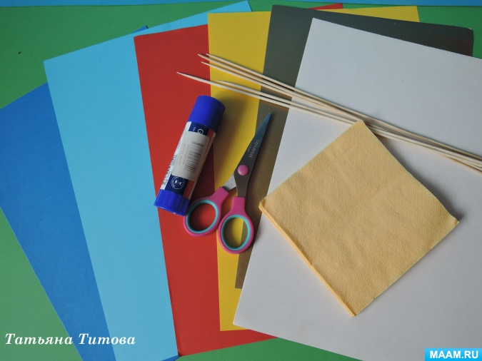

Ход НОД:
Беседа о Пасхе.
- Какой весенний праздник отмечают все христиане?
(Пасху – самый торжественный, радостный праздник).
-В этот день принято дарить родным и близким пасхальные яйца – символ жизни.
-А ты хочешь сделать подарок на Пасху?
-Предлагаю изготовить пасхальное яйцо с сюрпризом.

Показ способа изготовления пасхального яйца.
-Вырезаем яйца из картона.
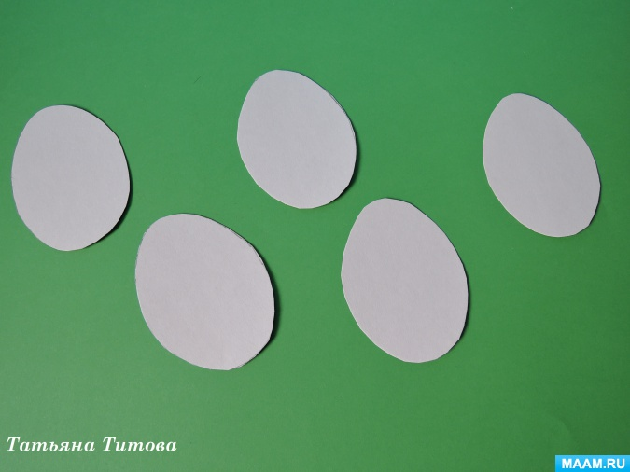

-Приклеиваем на скотч или клей деревянные шпажки.
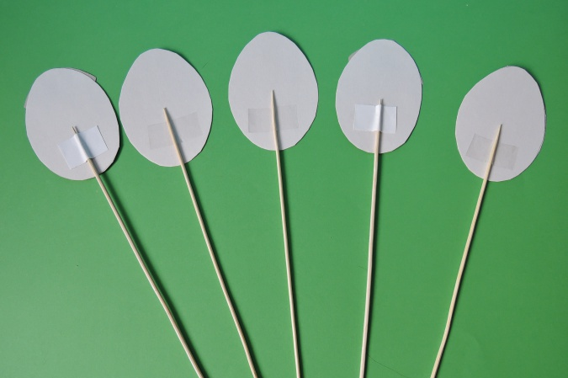
-Нарезаем (можно нарвать кусочками) салфетки на квадратики и приклеиваем на яйцо любым способом: комочками, мятой салфеткой или торцеванием. Приклеиваем глазки, клюв. Глазки можно вырезать из черной бумаги.
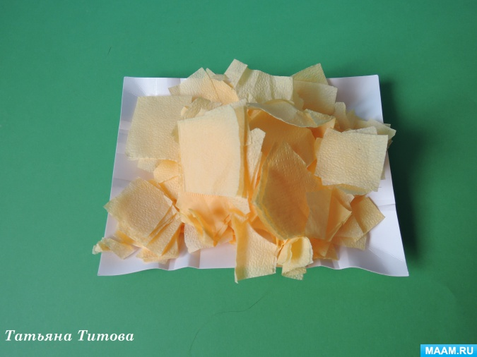
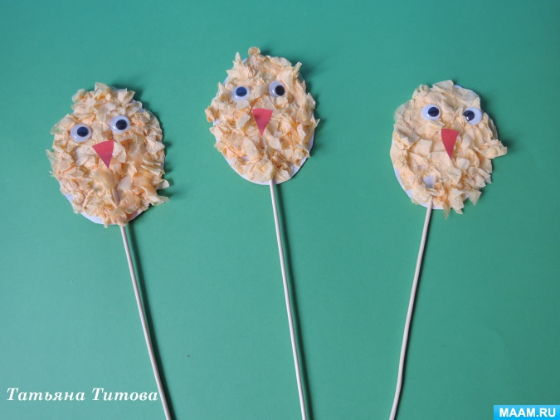

-Из цветного картона вырезаем скорлупу большего размера.
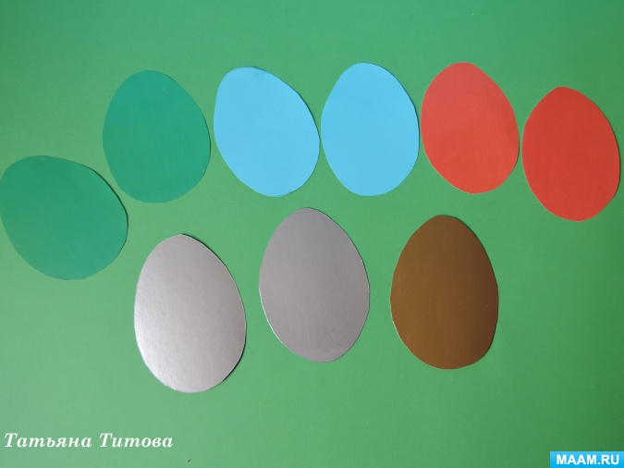
-Соединяем края степлером.
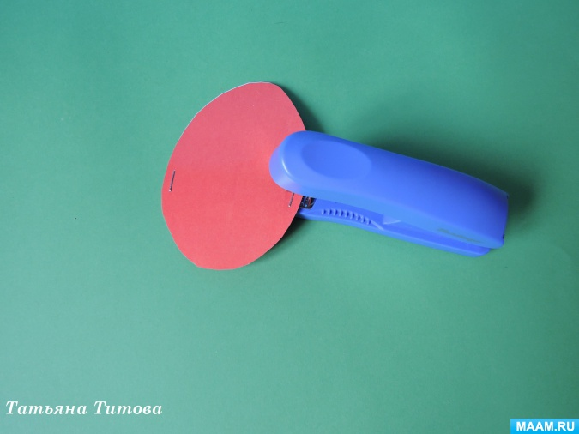

-Украшаем скорлупу готовыми формами из цветов, бабочек, листьев. За неимением: кружочками, ромбиками и тд. из цветной бумаги.
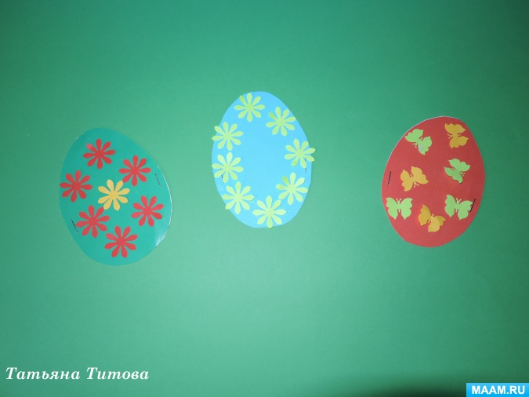
Вставляем в скорлупу шпажку с яйцом. Пасхальный сувенир готов, да еще с сюрпризом.
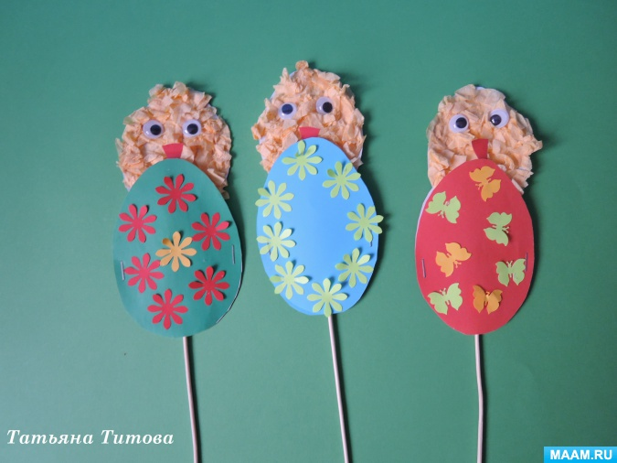
Физкультминутка «Весна - красна»
Весна - красна, ты с чем пришла?
(Развести руки в стороны, поклониться.)
С цветами, с травой, с лошадкой вороной.
(Руками указать на траву, цветы, взять поводья.)
Мы на ней поскачем по траве луговой,
(Подскоки на месте.)
К воде ключевой.
(Наклониться, зачерпнуть воображаемую воду.)
Солнышку улыбнёмся,
(С улыбкой на лице)

Итог. Молодец! У тебя получился забавный пасхальный сувенир, в который можно еще играть.
Звонко капают капели
Возле нашего окна.
Птички весело запели,
В гости Пасха к нам пришла.

